407營業稅繳款書填寫程序
至財政部「407線上申報系統」填寫繳款書後列印出後，將該407營業稅繳款書（一式五聯）送出納組，俾理開立收據及繳稅事宜。程序如下：
Ａ：填報407申報書線上版:
https://www.etax.nat.gov.tw/etwmain/etw144w/407
＊銷售單位：國立臺南護理專科學校
統一編號：69116505
地 址：臺南市中西區民族路2段78號
稽徵單位：臺南市臺南分局（中西區）
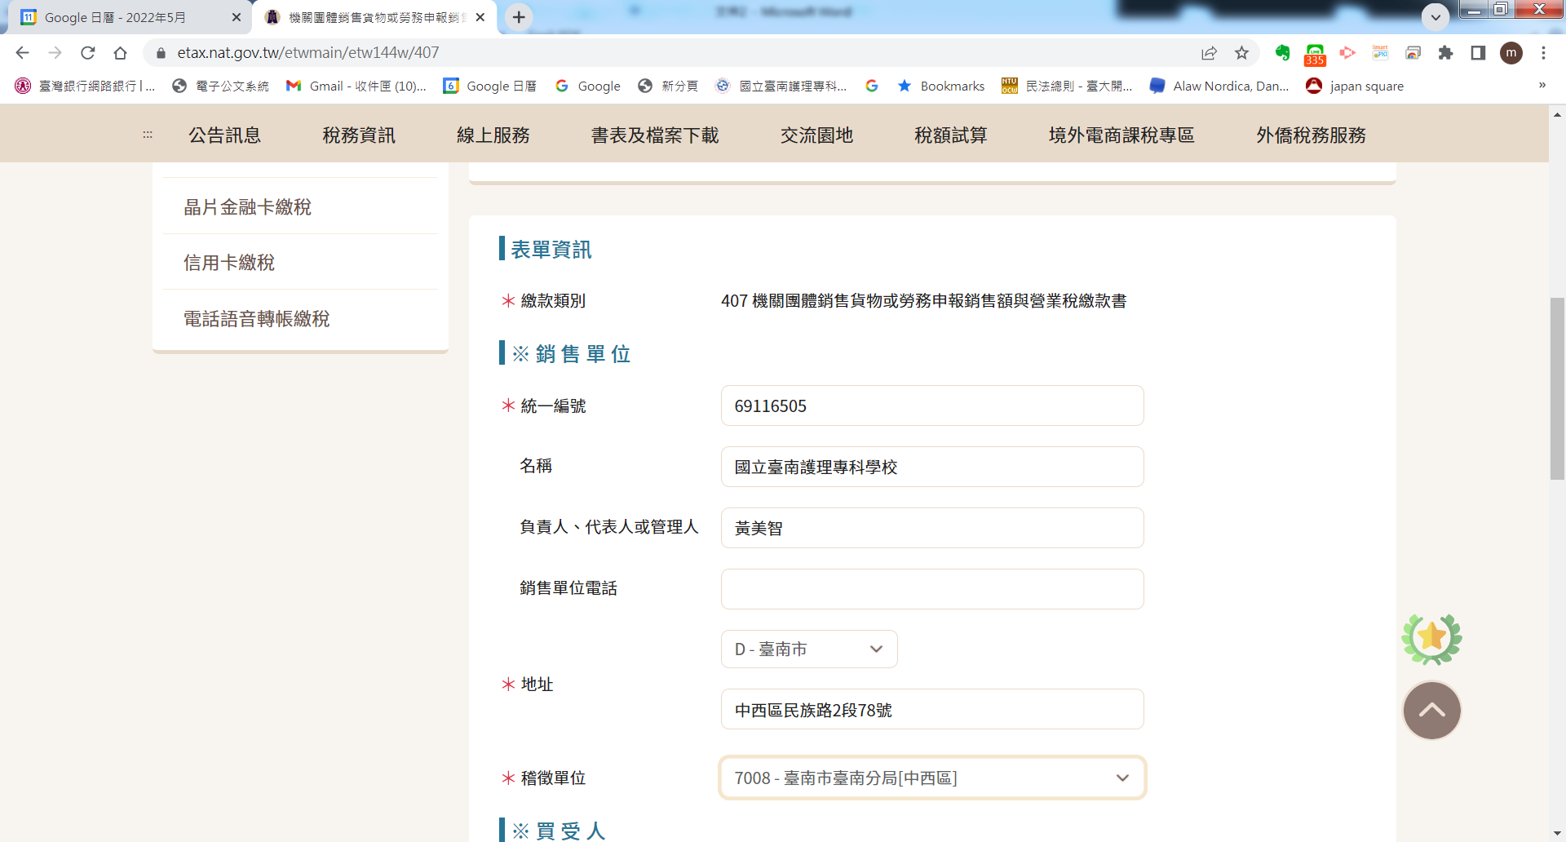

＊買受人為出資單位，身分：營業人或非營業人
＊銷售日期
＊填寫數量及單價(含稅)
＊系統會自動帶出應納稅額
＊確認印出資料（請用單面列印）


